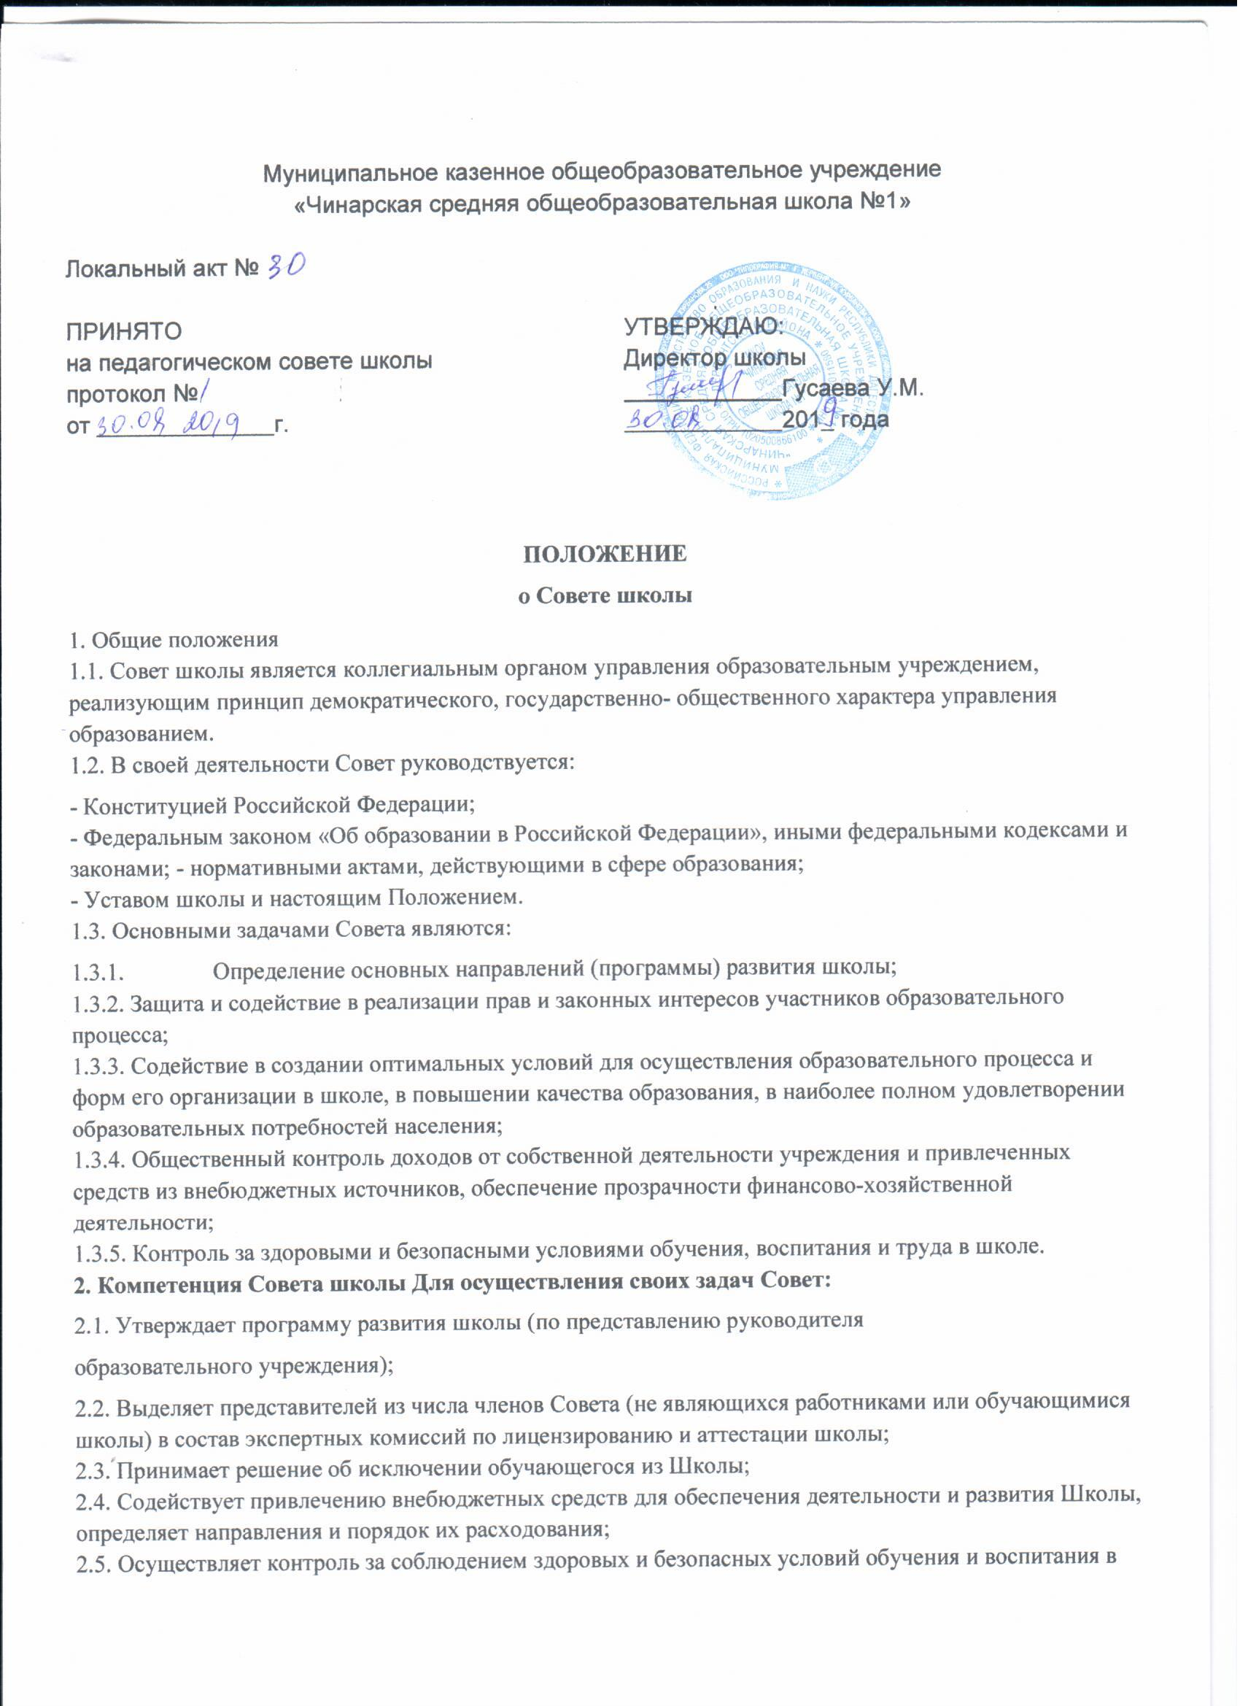Школе;
2.6. Ходатайствует, при наличии оснований, перед директором Школы о расторжении трудового договора с педагогическими работниками и работниками из числа административного персонала;
2.7. Ходатайствует, при наличии оснований, перед Учредителем о награждении, премировании, о других поощрениях директора Школы, а также о принятии к нему мер дисциплинарного воздействия, о расторжении с ним трудового договора;
2.8. Представляет на общешкольную конференцию публичный отчет Школы;
2.9. Дает оценку деятельности педагогических работников в связи с аттестацией;
2.10. Даёт согласие на изменение типа школы;
2.11. Принимает локальные акты:
- Декларация прав обучающихся;
- Правила внутреннего распорядка обучающихся;
- Правила о поощрениях и дисциплинарных взысканиях обучающихся;
- Положение о совете лидеров;
- Положение об общественной ученической организации «РИД»;
- Положение о Почетном звании «Заслуженный работник школы N1»;
- Положение о совете школы;
- Положение о школьной форме.
3. Состав и формирование Совета школы
3.1. Совет школы избирается на общешкольной конференции прямым открытым голосованием. Делегаты с правом решающего голоса избираются на конференцию собраниями коллективов обучающихся уровня основного общего и среднего общего образования, педагогов и других работников школы, родителей (законных представителей) в достаточном количестве.
3.2. Совет создается в составе 21 члена из представителей обучающихся, их родителей (законных представителей) и педагогов школы по равной квоте от каждой из перечисленных категорий. В состав Совета могут входить представители Учредителя и представители общественности (бизнеса, науки, культуры, здравоохранения, ветераны педагогического труда).
3.3. Члены Совета избираются сроком на 2 года. В случае выбытия выбранных членов Совета проводится кооптация из числа участников образовательного процесса от соответствующей категории до окончания срока полномочий Совета данного созыва.
3.4. В состав Совета по должности входит директор школы.
4. Председатель Совета, заместитель Председателя Совета, секретарь Совета
4.1. Совет возглавляет Председатель, избираемый открытым голосованием из числа членов Совета большинством голосов. Обучающиеся, директор и работники школы не могут быть избраны Председателем совета.
4.2. Председатель Совета организует и планирует его работу, созывает заседания Совета и председательствует на них, организует на заседании ведение протокола. Подписывает решения Совета, контролирует их выполнение.
4.3. В случае отсутствия Председателя Совета его функции осуществляет его заместитель, избираемый из числа членов Совета большинством голосов.
4.4. Для ведения текущих дел члены Совета избирают из своего состава секретаря Совета, который обеспечивает протоколирование заседаний Совета, ведение документации Совета.
5. Организация работы Совета
5.1. Заседания Совета проводятся по мере необходимости, но не реже 2 раз в год. Внеочередные заседания Совета школы проводятся по требованию одной трети его состава, собрания обучающихся, родительского собрания, Педсовета школы, директора школы.
5.2. Решения Совета считаются правомочными, если на заседании Совета присутствовало более двух третей его членов и если за него проголосовало более двух третей присутствующих. По приглашению члена Совета в заседании с правом совещательного голоса могут принимать участие лица, не являющиеся членами Совета, если против этого не возражает более половины членов Совета, присутствующих на заседании. Решение Совета об исключении обучающегося из школы принимается, как правило, в присутствии обучающегося и его родителей (законных представителей). Отсутствие на заседании без уважительной причины обучающегося, его родителей (законных представителей) не лишает Совет возможности принять решение об исключении.
5.3. Каждый член Совета обладает одним голосом. В случае равенства голосов решающим является голос председательствующего на заседании.
5.4. На заседании Совета ведется протокол. Протокол заседания Совета подписывается председательствующим на заседании, который несет ответственность за правильность составления протокола. Постановления и Протоколы заседаний Совета включаются в номенклатуру дел общеобразовательного учреждения и доступны для ознакомления любым лицам, имеющим право быть избранными в члены Совета (родителям обучающихся, работникам школы, обучающимся.
5.5. Члены Совета работают на общественных началах.
6. Права и ответственность члена Совета
6.1. Член Совета имеет право:
6.1.1. Принимать участие в обсуждении и принятии решений Совета, выражать в письменной форме свое особое мнение, которое приобщается к протоколу заседания Совета;
6.1.2. Требовать и получать от администрации школы предоставления всей необходимой для участия в работе Совета информации по вопросам, относящимся к компетенции Совета;
6.1.3. Присутствовать на заседании педагогического совета, органов самоуправления с правом совещательного голоса;
6.1.4. Представлять Совет в составе экспертных комиссий по лицензированию и аттестации школы.
6.1.5. Досрочно выйти из состава Совета.
6.2. Член Совета обязан принимать активное участие в деятельности Совета. Действовать при этом добросовестно и рассудительно.
6.3. Член Совета может быть выведен из состава Совета за:
- пропуск более двух заседаний Совета без уважительной причины,
- совершение аморального проступка, несовместимого с членством в Совете,
- совершение противоправных действий, несовместимых с членством в Совете.
7. Делопроизводство
7.1. Протоколы Совета школы входят в номенклатуру дел;
7.2. Для ведения протокола выбирается секретарь;
7.3. Протокол подписывают председатель и секретарь;
7.4. Книга протоколов хранится в кабинете директора.

